Отчет о выполнении
Национальной программы о сохранении и развитии национальных традиций на 2022-2027 годы

Институт___Технологический___
№ | Мероприятие | Дата проведения | Количество участников | Примечание
1 | Кыргыз Республикасынын Конституциясынын 30 жылдыгы | 3.04.2023 | 25 | гр. ТПОП(б)-1-22,  гр. ТПОП(б)рг-1-22.

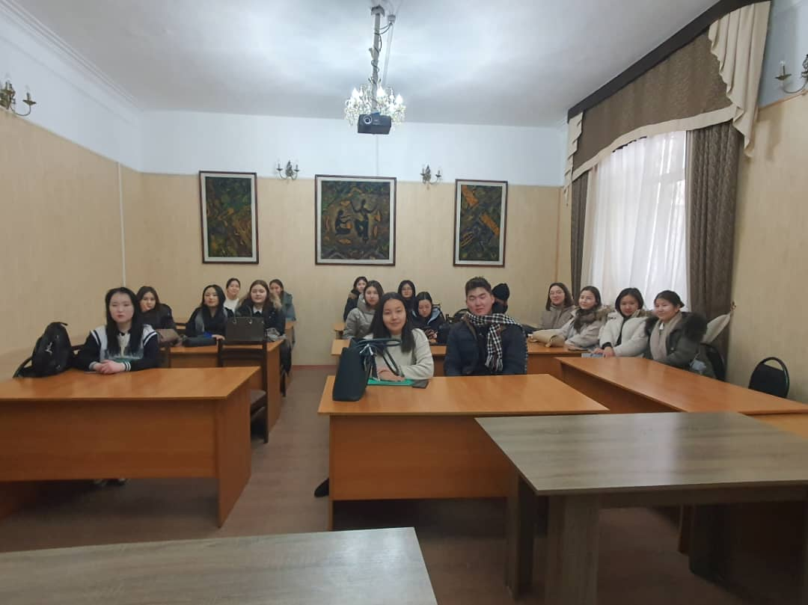
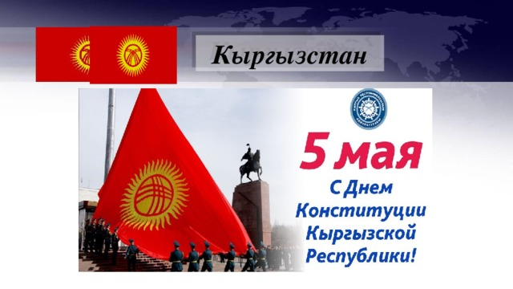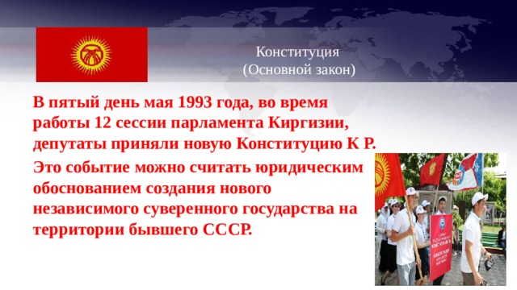

гр. ТПООП(б)-1-22, гр. ТПООП(б)рг-1-22 топторунун куратору Муратбек к.М.

